Exercício prático

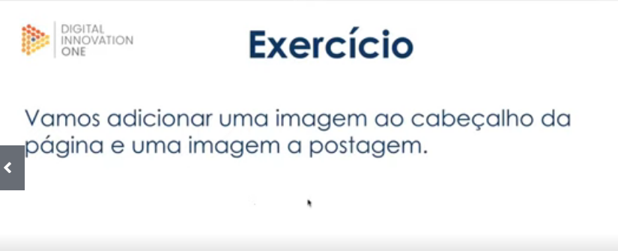

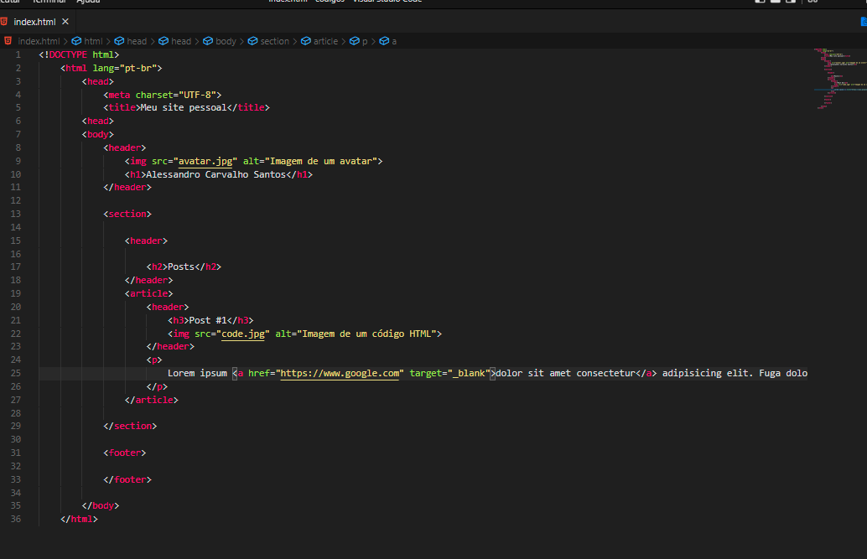

Dica: existem sites para remover metadados de imagens para que elas fiquem mais leve

https://tinypng.com/